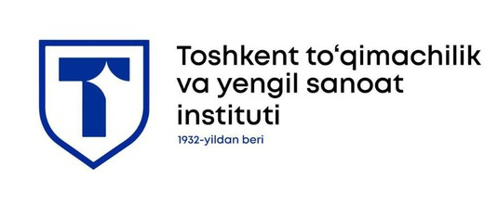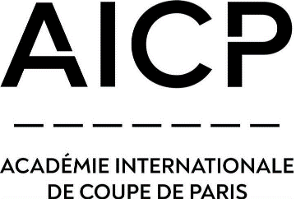**TOSHKENT TO‘QIMACHILIK VA YENGIL SANOAT INSTITUTI HAMDA PARIJ XALQARO MODA AKADEMIYASI HAMKORLIGIDAGI QO‘SHMA TA'LIM DASTURIGA ABITURIENTLAR RO’YHATIGA KIRITILDINGIZ!**

Abiturient qayd varaqasi

|  |  |
| --- | --- |
| **{{image}}** | **ID: {{id}}** |
| **F.I.O. {{fio}}** |
| **Pasport (ID karta) seriya va raqami: {{passport}}** |
| **JshShIR: {{jshshir}}** |
| **Tug’ulgan sana: {{tugulgan_sana}}** |
| **Jinsi: {{jinsi}}** |

**Doimiy yashash manzili: {{manzili}}**

**Tugatgan ta’lim muassasasi: {{talim_muassasasi}}**

TANLANGAN TA’LIM YO’NALISHLARI

**BAKALAVRIAT:** Dizayn (tikuv buyumlarini modellashtirish)

**Kirish imtihonlari**

* Portfolio
* Ijodiy imtihon
* Test (DTM)

**MAGISTRATURA:** Kostyum dizayni va moda industriyasini boshqarish

**Kirish imtihonlari**

* Portfolio
* Suhbat
* Test (DTM)

Milliy sertifikat

* Xorijiy til sertifikati mavjud abiturientlar davlat test markazi imtihonidan ozod etiladi

Ta’lim imkoniyatlari

‘

* Ixtiyoriy ravishda talimni birinchi 2yilini toshkentda va qolgan 2yilini Fransiyada davom ettirasiz
* 2yil Fransiyada 2yil O’zbekistonda o’qib, bir vaqtni o’zida 2ta davlat va xorijiy diplomni qo’lga kiritish imkoniyatiga egasiz
* Magistratura mutaxassisligi uchun xorijiy til sertifikati talab qilinmaydi

**ABITURIENTLARGA ESLATMA.**

Davlat test markazida ixtiyoriy ravishda rus tili yoki ingliz tilidan test topshirasiz.

Ijodiy imtihon belgilangan kunda o’zingiz bilan shaxsni tasdiqlovchi xujjatingiz va portfolio olib kelishingiz kerak.